«Зимние травмы у детей»

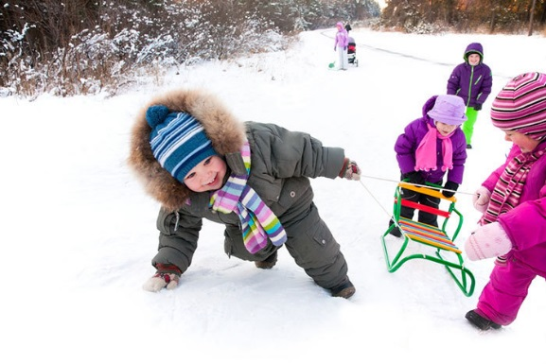
Зима. Какое чудное время года! Лыжи, коньки, горка, снежная баба, снежный городок, снежки – это всё мы любим с детства. Но главное – помнить об осторожности. Тем более, когда дело касается ребенка. Ведь веселье весельем, а риск получения травмы зимой возрастает в разы. Ведь кроме сразу заметных синяков и ссадин травмы чреваты более опасными внутренними повреждениями. Чаще всего зимой дети получают травмы при падении. К счастью, у малышей обычно все заканчивается ушибами, растяжениями и вывихами конечностей. Переломы встречаются намного реже и обычно происходят без смещения обломков кости.

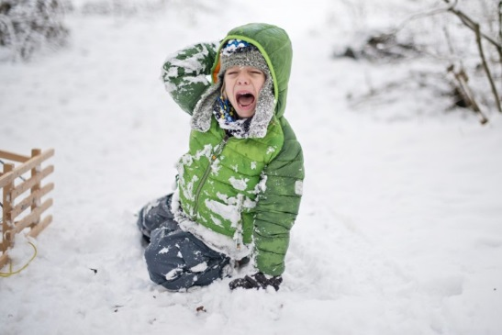
Растяжение связок
Симптомы - резкая боль при движении, припухлость, кровоподтёки..
Вывих
Симптомы - сильная боль, отёк, неподвижность, изменение формы сустава.
Перелом
Симптомы - сильная, резкая боль, усиливающаяся при движении конечностью, чувствительность даже к очень слабому прикосновению. Отёчность и опухание с изменением цвета кожи, изменением формы места перелома.
Ушибы головы
Симптомы - частичная или полная потеря сознания, тошнота и рвота.
Обморожение:
Чаще наблюдается у детей, ослабленных, у тех, кто носит слишком тесную обувь. Оно может быть даже при нулевой температуре. Дети отмораживают пальцы рук и ног, уши, кончик носа.
движениями.
Помощь при травмах
Главное, о чём следует помнить, это нельзя заниматься самолечением и оттягивать визит к врачу до последнего
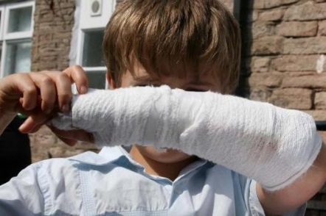
Взрослые должны позаботиться о том, чтобы прогулки не огорчились детскими травмами и слезами.
Меры предосторожности
- В гололёд надо быть осторожным, избегать скользких мест.
- При покупке обуви предпочтение необходимо отдавать обуви с ребристой подошвой .Особенно важно, чтобы обувь была удобной, не натирала.
- Шапка лучше всего должна быть на завязках, чтобы в случае падения она не упала с головы. Чтобы смягчить удар головой.
- Шарф должен быть коротким, чтобы ребёнок не зацепился им. Не забывайте про варежки или перчатки.

